宾川县第四高级中学2011-2012学年高二4月月考生物试题
制卷：杨余萍 审核：范玉良
考生注意：1、考试时间120分钟，总分100分。
2、所有试题必须在答题卡上作答否则无效。
3、交卷时只交答题卡，请认真填写相关信息。
第I卷（选择题，共60分）
一、单项选择题（每小题1.5分，共60分。在每小题给出的四个选项中，只有一个选项是正确的，请将答案填写在答题卡的相应位置）
1．用³²P和³⁵S标记的噬菌体侵染大肠杆菌，然后进行测试，在子代噬菌体的化学成分中，可测到（ ）。
A.有³²P B.有³⁵S C.有³⁵S和³²P D.有³⁵S或³²P
2．豌豆在自然状态下是纯种的原因是 （ ）
A、豌豆品种间性状差异大 B、豌豆先开花后授粉
C、豌豆是闭花自花授粉的植物 D、豌豆是自花传粉的植物
3．下列叙述正确的是 （ ）
A、纯合子测交后代都是纯合子 B、纯合子自交后代都是纯合子
C、杂合子自交后代都是杂合子 D、杂合子测交后代都是杂合子
4．囊性纤维化病是一种常染色体隐性遗传病。某对正常夫妇均有一个患该病的弟弟，但在家庭的其他的成员中无该病患者。如果他们向你咨询他们的孩子患该病的概率有多大，你会怎样告诉他们？（ ）
A、“你们俩没有一个患病，因此你们的孩子也不会有患病的风险
B、你们俩只是该致病基因的拾携带者，不会影响到你们的孩子
C、由于你们俩的弟弟都患有该病，因此你们的孩子患该病的概率为１／９
D、根据家系分析，你们的孩子患该病的概率为１／１６
5．互为同源染色体的两条染色体，没有下列哪项特征（ ）
A、一条来自父方，一条来自母方 B、在四分体期共用一个着丝点
C、形态、大小一般相同 D、在减数分裂过程中有联会现象
6．下列属于等位基因的是（ ）
A. A与b B. Y与y C. E与E D. f与f
7．人的精子中有23条染色体，则人的神经细胞、初级精母细胞、卵细胞中分别有染色体多少条？（ ）
A、46、23、23 B、46、46、23 C、0、46、0 D、0、46、23
8、一个双链DNA分子为第一代，经过三次自我复制，在第四代DNA分子中，有第一代脱氧核苷酸长链的DNA分子有几个 ( )
A．1个 B．2个 C．4个 D．8个
9．关于染色体组的正确叙述是 ( )
A、一个染色体组内不存在同源染色体 B、生殖细胞中的染色体叫染色体组
C、染色体组只存在于体细胞 D、染色体组在减数分裂过程中消失
10．人、噬菌体、禽流感病毒中参与构成核酸的碱基种类数分别是（ ）
A.4、4、5 B.5、4、4 C.4、5、4 D.5、4、5
第1 页 共7页 第2 页 共7页
11．决定DNA分子有特异性的因素是 （ ）
A. 两条长链上的脱氧核苷酸与磷酸的交替排列顺序是稳定不变的
B. 构成DNA分子的脱氧核苷酸只有四种
C. 严格的碱基互补配对原则
D. 每个DNA分子都有特定的碱基排列顺序
12．基因重组的过程发生在 （ ）
A. 减数分裂过程中 B. 有丝分裂过程中 C. 受精作用过程中 D. 不同品种嫁接过程中
13．具有100个碱基对的一个DNA分子片段，内含60个腺嘌呤，如果连续复制2次，则需要游离的鸟嘌呤脱氧核苷酸（ ）个
A. 60 B. 80 C. 120 D. 180
14．遗传学上的密码子是指（ ）
A. DNA一条链上相邻的3个碱基 B. mRNA上决定一个氨基酸的3个相邻碱基
C. tRNA上一端的3个碱基 D. DNA分子上3个相邻的碱基对
15．下列由精子和卵细胞结合成合子的过程中，正确的是 ( )
①合子中的遗传物质主要来自于染色体； ②合子中的细胞质主要来自于卵细胞；③受精时精子全部进入卵细胞中； ④精子和卵细胞的染色体合在一起成为4N； ⑤合子中的染色体一半来自父方，一半来自母方
A．①②⑤ B．③④⑤ C．①③④ D．②③④
16．与DNA相比，RNA所特有的成分是 （ ）
A. 脱氧核糖和鸟嘌呤 B. 核糖和尿嘧啶 C. 脱氧核糖和胸腺嘧啶 D. 核糖和胸腺嘧啶
17．根据现代生物进化理论，物种形成的基本环节不包括（ ）
A、突变和基因重组 B、自然选择 C、生存斗争 D、地理隔离和生殖隔离
18．下列关于种群的说法，错误的是 （ ）
A、生物进化的基本单位是种群 B、一个池塘中全部的鱼是一个种群
C、一个种群的全部基因叫做种群的基因库 D、种群是生物繁殖的基本单位
19．进行无性生殖的生物，其可遗传的变异来源是（ ）
A.基因突变和染色体变异 B.基因重组和基因突变
C.基因重组和染色体变异 D.基因重组、基因突变和染色体变异
20．在一个种群随机抽出一定数量的个体，其中基因型AA的个体占24%，基因型Aa的个体占72%，基因型aa的个体占4%，则基因A和a的频率分别是（ ）
A .24%，72% B. 36%，64% C .57%，43% D. 60%，40%

21．“人类基因组计划”的主要工作是测定基因组的整体序列，其序列是指（ ）
A. DNA的碱基排列顺序 B. mRNA的碱基排列顺序
C. tRNA的碱基排列顺序 D. 蛋白质的氨基酸的排列顺序

22．下列属于利用基因工程技术培育的新品种的是（ ）
Ａ、耐寒的小黑麦 Ｂ、抗棉铃虫的转基因抗虫棉
Ｃ、太空椒 Ｄ、试管牛

23．诱变育种有很多突出优点，也存在一些缺点，下列分析正确的是（ ）
①结实率低，发育迟缓 ②提高变异频率，使后代变异性状较快稳定，因而加快育种进程
③大幅度改良某些性状 ④茎杆粗壮，果实种子大，营养物质含量高
⑤有利个体不多，需要大量的材料
A、①④ B、②③⑤ C、①④⑤ D、①②④
24．右图是一个血友病遗传系谱图，从图可以看出患者7的致病基因来自（ ）
1 2 3 4

- 6

7
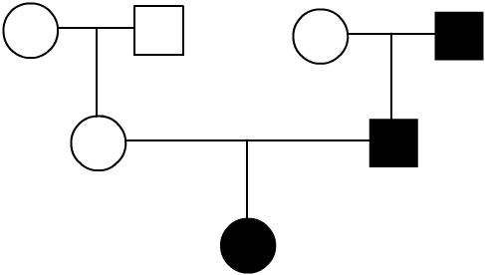
A.1
B.4
C.1和3
D.1和4

25．水毛茛是一种水生植物，它的叶生长在水中呈丝状，长在水面上呈扁片状，水毛茛叶的这种性状变异说明 （ ）
A. 环境因素引起基因突变 B. 环境因素引起基因重组
C. 环境因素引起染色体变异 D. 表现型是基因型和环境条件共同作用的结果
26．下图为基因的作用与性状的表现流程示意图。请据图分析，正确的选项是 （）
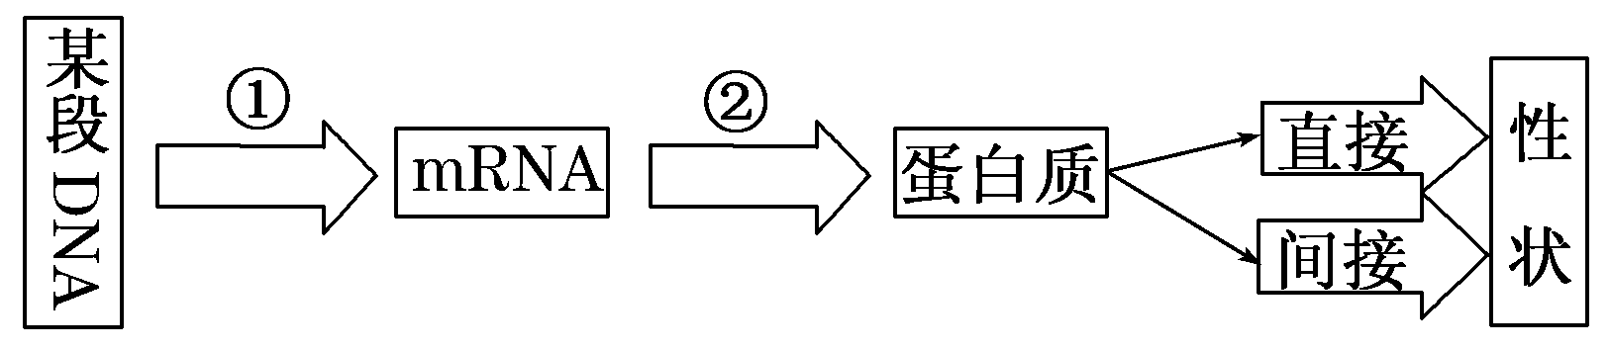
A．①过程是转录，它以DNA的两条链为模板、四种核苷酸为原料合成mRNA
B．②过程中只需要mRNA、氨基酸、核糖体、酶、ATP即可完成
C．人的镰刀型细胞贫血症是基因对性状的直接控制，使得结构蛋白发生变化所致
D．某段DNA上发生了基因突变，则形成的mRNA、蛋白质一定会改变
27．下列说法正确的是 （ ）
A、基因突变对于生物个体是利多于弊 B、基因重组能产生新的基因
C、基因突变都可以遗传给后代
D、基因重组是进行有性生殖的生物才具有的一种可遗传变异方式
28．下列关于育种优点的叙述，不正确的是 （ ）
A、多倍体较二倍体茎杆粗大，果实种子大 B、杂交育种能产生新基因
C、人工诱变育种能提高变异频率 D、利用单倍体育种能明显缩短育种年限
29．由含有三个染色体组的生殖细胞直接发育的生物体为 （ ）
A、六倍体 B、三倍体 C、二倍体 D、单倍体
30．基因工程的正确操作步骤是（ ）
① 目的基因与运载体相结合 ② 将目的基因导入受体细胞
③ 检测目的基因的表达 ④ 提取目的基因
A、③④②① B、②④①③ C、④①②③ D、③④①②
31．下列与多倍体形成有关的是（ ）
A、染色体结构的变异 B、纺锤体的形成受到抑制
C、个别染色体增加 D、非同源染色体自由组合

32．下列关于育种的说法中正确的是( )
A．基因突变可发生在任何生物DNA复制过程中，此现象可用于诱变育种
B．诱变育种和杂交育种均可产生新的基因和新的基因型
C．三倍体植物不能由受精卵发育而来，可通过植物组织培养方法获得
D．普通小麦花粉中有三个染色体组，由其发育来的个体是三倍体
33．有翅昆虫有时会出现残翅和无翅的突变类型，这类昆虫在正常情况下很难生存下来，但在经常遭到暴风雨袭击的岛屿，这种突变类型因不能飞行，而未被大风吹到海里淹死，这一事实说明（ ）
A.突变多数是有害的 B.突变多数是有利的
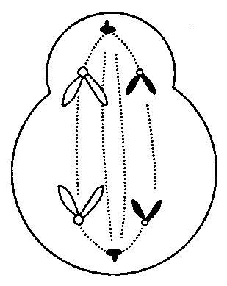
C.突变的有利和有害并不是绝对的 D.突变的有利和有害是绝对的
34. 关于右图的说法正确的是 ( )
A．此细胞是初级卵母细胞
B．此细胞中有染色体组4个
C．此细胞中含同源染色体2对，DNA分子4个，染色单体0个
D．此细胞分裂产生的子细胞是卵细胞和极体
35.根据现代生物进化理论，下列说法不正确的是（）
A.生物的变异为生物进化提供了原材料，也决定了生物进化的方向
B.地理隔离可阻止种群间的基因交流，种群基因库间的差异导致种群间产生生殖隔离
C.自然选择，突变，种群过小，都会导致种群基因频率发生变化
D.不同物种之间，生物与无机物之间在相互影响中不断进化进而形成生物多样性
36．变异是生命的基本特征之一，细菌产生可遗传的变异来源于（）
A．基因重组 B．突变 C．环境条件变化 D．杂交
37.在一个有性生殖的自然种群中，除了具有种群大、没有突变发生、没有新基因加入以及个体间的交配是随机的以外，还需具备下列哪一条件，种群的基因库是稳定的（ ）
A．捕食者数量减少 B．没有自然选择 C．环境条件变化缓和 D．改变个体的摄食方式
38某生物正常体细胞的染色体数目为8条，下图能表示有一个染色体组的是

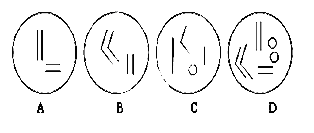
39.如欲观察细胞减数分裂过程，可选用的材料是（ ）。
A.马蛔虫受精卵 B.成熟花粉粒 C.小鼠睾丸 D.叶芽
40、下列有关生物遗传物质的说法不正确的是（ ）
A．对于有细胞结构的生物，遗传物质都是DNA，DNA的双链结构稳定，能够减少复制错误
B．在细胞内DNA能够转录将遗传信息传递给mRNA，所以mRNA也是遗传物质
C．多数病毒的遗传物质是DNA，细胞结构的生物遗传物质都是DNA，所以DNA是主要的遗传物质
D．RNA病毒多数是单链，极少数为双链；DNA病毒多数为双链，少数为单链

第Ⅱ卷（非选择题，共40分）
二、非选择题（共40分，把正确答案填写在答题卡的相应位置。）
41．（6分）豌豆种子子叶黄色（Y）对绿色为显性，形状圆粒（R）对皱粒为显性，某人用黄色圆粒和绿色圆粒进行杂交，发现后代出现4种表现型，对性状的统计结果如图所示，请回答：
25
50
75
0
圆粒 皱粒 黄色 绿色

(1）、每对相对性状的遗传符合 定律。
（2）、亲本的基因型为 。
（3）、在杂交后代F1中，非亲本类型占的比例是 ，F1中纯合体的基因型是 。
（4）、F1中黄色圆粒豌豆的基因型是 ，若使F1中黄色圆粒豌豆与绿色皱粒豌豆杂交，则F2中纯合体所占的比例为 。
42.(8分)下列是有关细胞分裂的问题。图中的A图表示细胞分裂的不同时期与每条染色体DNA含量变化的关系；B图表示处于细胞分裂不同时期的细胞图像。请根据图回答下面的问题。

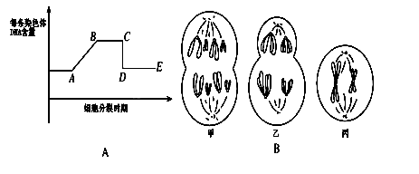
（1）、图A中AB段形成的原因是 ，该过程发生于细胞分裂的 期。A图中CD段形成的原因是 。
（2）、B图中 细胞处于A图中的BC段，B图中 细胞处于A图中的DE段。
（3）、由B图乙分析可知，该细胞含有 条染色单体，染色体数与DNA分子数之比为 。
该细胞处于分裂的 期，其产生的子细胞名称为 。

第5页 共7页 第6页 共7页
43.（每空0.5分共7分）下图表示人类镰刀型细胞贫血症的病因。据图回答：
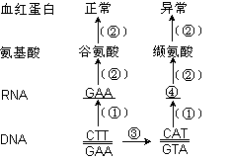

(1)、 ③过程是 _________ ，发生的场所是 _________ ，发生的时间是 _________ ；①过程是 _________ ，发生的场所是 _________ ；②过程是 _________ ，发生的场所是 _________ 。
(2)、 ④表示的碱基序列是 _________ ，这是决定一个缬氨基的一个 _________ ，转运谷氨酸的转运RNA一端的三个碱基是 _________ 。
(3)、 父母均正常，生了一个镰刀型细胞贫血症的女儿，可见此遗传病是 _________ 遗传病，若镰刀型细胞贫血症分别用A和a，则患病女儿的基因型为 _________ ，母亲的基因型为 _________ ；如果这对夫妇再生，生一个患此病的女儿的概率为 _________ 。

44．（6分）下图是一个家族的两种遗传病的系谱图（M病和色盲的基因分别用A、a和B、b表示）。

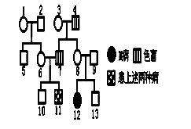
⑴、 M病的致病基因在 染色体上，属于 性遗传。
⑵、 11号的色盲基因是由第一代的 号个体传下来的。
⑶、 8号的基因型可能是 ，她是纯合体的几率是 。
⑷、11号和12号婚配，其子女中同时患两种病的几率是 。

45、（7分）中心法则揭示了生物遗传信息由DNA向蛋白质传递与表达的过程。请回答下列问题。
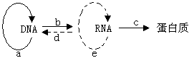

⑴、需要tRNA和核糖体同时参与的过程是 （用图中的字母回答）。
⑵、对于真核生物来说，a过程发生在细胞分裂的 期，基因突变发生于 过程中。
⑶、在真核细胞中，a和b两个过程发生的主要场所是 ，也存在于 中。
⑷、能特异性识别信使RNA上密码子的是 。
⑸、在人体内不存在中心法则中的 过程。

46、（6分）下图是用某种作物的两个品种①和②分别培育出④、⑤、⑥品种的示意图，试分析回答：
E
① AABB Ab ---------④
D

F
G
H
③AaBb AAbb-------⑤
②aabb
AAaaBBbb---- ⑥
（1）、用①和②培育⑤所采用的D和F步骤分别是 和 。
其应用的遗传学原理是 。
（2）、用③培育⑤所采用的E和H步骤分别是 和 。
其应用的遗传学原理是 。

宾川四中2011—2012学年下学期4月月考高二生物试卷
参考答案及评分标准
- 选择题：（每小题1.5分，共60分 在每小题给出的四个选项中，只有一个选项是正确的）

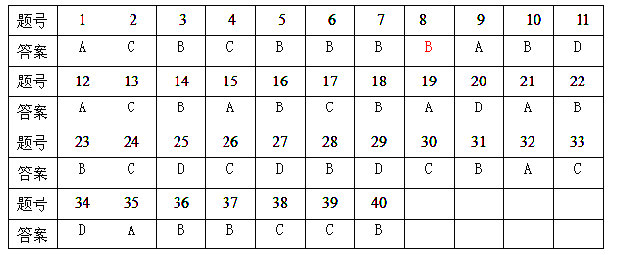
二．非选择题（每小题1分，共40分）
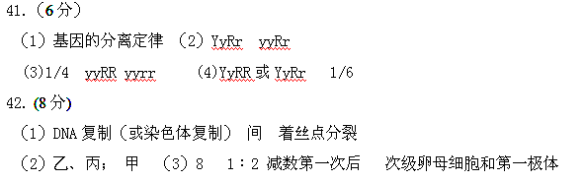
43. （每空0.5分共7分）
(1)基因突变 细胞核 细胞分裂间期 转录 细胞核 翻译 核糖体 (2)GUA 密码子 CUU (3)常染色体上隐性 aa A a 1/8
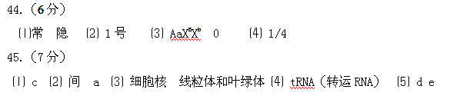
46.（6分）
（1）杂交 自交 基因重组
（2）花药离体培养 秋水仙素处理幼苗 染色体变异（单倍体育种）
第7页 共7页

